实验2-1 计算面积和周长
班级： | 姓名： | 成绩：

一、实验目的
- 考核知识点
Java的数据类型、输入输出及运算。
- 练习目标
掌握Java的数据类型、输入输出及运算符的使用。
- 需求分析
编写一个Java程序，该程序的运行结果如图所示：
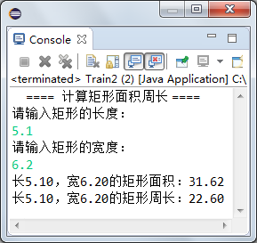
- 实现步骤
(1)新建一个实验2-1.java，并在该文件中定义（ ）类.
(2)编译和解释程序，显示程序运行结果。

二、程序实现
编写实验2-1.java文件，代码如下所示：（请复制代码粘贴至此处）

三、实验总结体会

